Муниципальное бюджетное дошкольное образовательное учреждение детский сад № 44 «Алёнушка» муниципального образования город-курорт Анапа (МБДОУ д/с №44 «Алёнушка»)

**Методическая разработка занятия**

**по развитию речи в  средней группе**

**c использованием мнемотехники**

**Тема: «Путешествие в сказку»**

Исполнитель: Воспитатель Борзилова Светлана Юрьевна

**ПОЯСНИТЕЛЬНАЯ ЗАПИСКА**

«Учите ребёнка каким-нибудь неизвестным

ему пяти словам - он будет долго и напрасно мучиться,

но свяжите двадцать таких же слов с картинками,

и он их усвоит на лету».

К. Д. Ушинский

В методической разработке конспекта занятия по речевому развитию представлена технология мнемотехники как средства наилучшего запоминания информации.

Как известно, дошкольный возраст самый благоприятный для становления четкой, выразительной, с правильно произносимыми звуками,  речи. Даже, если у ребенка овладение произношением звуков идет нормально, то и тогда работа по развитию речи необходима, т.к. ясная и правильная речь - это залог продуктивного общения, уверенности, успешного обучения в школе.

Формирование связной речи у детей относится к одной из важнейших задач работы с дошкольниками. Это необходимо как для наиболее полного преодоления системного речевого недоразвития, так и для подготовки детей к предстоящему школьному обучению.

Одним из вспомогательных средств, облегчающие и направляющие процесс становления у ребенка развернутого смыслового высказывания является мнемотехника.

**Мнемотехника**– это система методов и приёмов, обеспечивающих эффективное запоминание, сохранения и воспроизведения информации.

Использование мнемотехники для дошкольников в настоящее время становится всё более актуальным.

Дидактический материал в форме мнемотаблиц и схем-моделей, заметно облегчает детям овладение связной речью; кроме того, наличие зрительного плана-схемы делает рассказы (сказки) четкими, связными и последовательными.

Занятие построено с учётом возрастных особенностей детей с преобладанием ярко выраженной двигательной активности. Образовательная деятельность построена с учётом ФГОС (игровая форма проведения, интеграция нескольких образовательных областей).

Для реализации каждой задачи были подобраны приемы, в интересной и занимательной форме. Для лучшего усвоения программного материала в занятие внесена игровая мотивация, проблемная ситуация.

Методы и приёмы носят игровой характер, что помогает добиться хороших результатов.

Методическая разработка адресована педагогам детских садов.

**Конспект игрового занятия**

**«Путешествие в сказку»**

**Образовательная область:** Речевое развитие

**Форма проведения занятие:** путешествие

**Возрастная группа детей:** средняя (4-5 лет)

**Цель:**развивать связную речь детей, память и воображение посредством работы с наглядным материалом.

**Задачи:**

***Образовательные:***

- формировать универсальные предпосылки учебной деятельности (умение работать по образцу, слушать взрослого и выполнять его инструкции);

- закреплять навыки экспериментальной деятельности;

- учить использовать вербальные и невербальные средства общения.

***Развивающие:***

- развивать связную речь на основе рассказывания    сказки с использованием мнемотаблицы, умение  сосредотачиваться на выполнении задания;

- создавать условия для развития творческих и познавательных способностей детей и тренировки памяти;

- развивать мыслительные способности, воображение и индивидуальное самовыражение.

***Воспитательные:***

- формировать навыки культуры общения и поведения, воспитывать любовь к сказкам;

- воспитывать нравственные качества, взаимопомощь;

- воспитывать внимательность, умение слушать и слышать воспитателя и товарищей.

**Работа над словарем:** расширять и активизировать словарный запас: амбар, путешествие.

**Приемы руководства деятельностью детей:**

1.     *Приемы постановки целей и мотивации деятельности детей*: инсценирование проблемного момента, комментирование, психологический настрой.

2.     *Приемы активизации деятельности детей в процессе занятия:* беседа, создание развивающей среды, создание проблемной ситуации.

3.     *Приемы организации практической деятельности детей*: работа с мнемотаблицей.

4.     *Приемы поддержания интереса у детей*: загадки, музыкальное сопровождение, введение героев.

5.     *Приемы оценки и самооценки*: поощрение взаимопомощь детей.

**Создание среды для организации и проведения занятия:** домики, плоскостные деревья, сказочная поляна, мнемотаблица по сказке «Колобок» музыкальное сопровождение, мольберт, магнитная доска.

**Виды детской деятельности на занятии:**

- игровая;

- коммуникативная;

- познавательная;

- художественно-эстетическая;

двигательная

**Планируемые результаты:**

*Личностные* - умение детей действовать самостоятельно; проявление эмоциональной отзывчивости в деятельности и общении со сверстниками и взрослыми.

*Интеллектуальные* - развивать интерес к сказке; умение решать задачи, самостоятельная деятельность детей.

*Физические* - сформированность общей культуры поведения.

**Критерии оценки детей в занятии:**

1.  Активность участия.

2.  Самостоятельность выполнения поставленных задач.

3.  Взаимодействие со сверстниками и взрослыми.

4. Сопереживание.

5.  Эмоциональность.

6.  Умение дать оценку своим действиям.

**Методы и приемы:**

***Наглядные:*** рассматривание иллюстраций времен года.

***Словесные:***художественное слово – стихи, вопросы к детям, дыхательная гимнастика, напоминание, подсказка, обобщение воспитателя, поощрение.

***Практические:*** имитационные движения, лепка округлых форм.

***Игровые:*** сюрпризный момент – приход Сказочницы, проблемные ситуации: Колобок укатился в зимний лес, где его искать, игровое упражнение Дидактическая игра «Когда это бывает?», Подвижная игра «Фигуры в обруч»Музыкально-дидактическая игра «Зайки».

**Оборудование:**

***Демонстрационное:*** настольный театр «Колобок», макет почты, мольберт, мнемотаблицы «Зима», «Поиски Колобка», магнитофон, костюм для взрослого - русский сарафан.

***Раздаточное:*** картинки с изображением времен года, кусочки соленого теста для лепки.

**Предварительная работа с детьми:**

1. Чтение русской народной сказки «Колобок».

2. Рассматривание иллюстраций к русской народной сказке «Колобок».

3. Раскрашивание картинок по мотивам русской народной сказке «Колобок».

4. Обыгрывание сказки «Колобок» с помощью настольного театра.

**Интеграция образовательных областей:**

|  |  |  |
| --- | --- | --- |
| **Области** | **Интеграция** | **Решаемые задачи** |
| Познавательное развитие | Беседа  «Времена года» | Принимать активное и заинтересованное участие в образовательном процессе. |
| Речевое  развитие | Работа с мнемотаблицей  Стихотворение «Зима»  по сказке «Колобок» | Воспитывать самостоятельность в речевом общении и с окружающими. Прививать любовь к словесному искусству, эмоциональное исполнение. |
| Социально-коммуникативное развитие | Обыгрывание ситуаций | Стимулировать мотивацию, вызвать радостное настроение.  Воспитывать нравственные качества. Воспитывать бережное отношение к своему здоровью и безопасности. |
| Физическое развитие | Логоритмика «Сказочная» | Удовлетворять потребность в двигательной активности. |
| Художественно-эстетическое развитие | Слушание музыки, иллюстрации к сказкам | Создание эмоционального фона. Воспитывать умение эмоционального реагирования на музыкальные произведения и иллюстрации. |

**План занятия:**

|  |  |  |
| --- | --- | --- |
| **№** | **Этапы занятия** | **Время** |
| **1** | *Вводная часть:*  Психологический настрой  Инсценирование проблемной ситуации  Создание мотива для деятельности детей  Определение цели | 3 мин |
| **2** | *Основная часть:*  Встречи со сказочными персонажами  Работа по мнемотаблице «Зима»  Логоритмика  Д/И «Времена года» | 15 мин |
| **3** | *Заключительная часть:*  Встреча с Колобком  Лепка «Колобок»  Оценка деятельности детей и самооценка  Подведение итогов ООД | 2 мин |
| *Длительность занятия* | | 20 мин |

**Ход занятия:**

|  |  |  |
| --- | --- | --- |
| **Этапы занятия** | **Содержание** | **Области** |
| **1.     Вводная часть**  Психологический настрой. Создание проблемной ситуации. Инсценирование. Создание мотива для деятельности детей. Определение цели. | *Дети с воспитателем сидят полукругом, под сказочную музыку входит в костюме сказочница.*  **Сказочница:**  - Здравствуйте, мои друзья!  Сказочницей все зовут меня!  Сказка радость нам несёт.  Тот, кто знает, тот поймёт.  Побеждает в ней добро.  Ведь оно сильней, чем зло!  Любите вы сказки? (дети - да!)  Посмотрю я в ваши глазки,  Расскажу такую сказку.  **Сказочница поёт под музыку:**  Бабка с дедом дружно жили,  Колобок слепить решили.  По амбару помели,  По сусекам поскребли,  Тесто замесили,  Колобок слепили.  Вот, какой получился колобок (показ Колобка): ароматный, румяный. Еще какой? (ответы детей).  Надоело лежать Колобку, он и покатился по дорожке в лес (Колобок исчезает за деревьями).  Дедушка с бабушкой плачут, Колобок потерялся.  Что же делать? Конечно, нужно найти его. Ведь он может попасть в беду, замерзнет. Почему? (на улице зима).  Ну, а чтобы нам не замерзнуть, нужно тепло одеться. Вставайте, ребята!  На дворе белым бело…  Сколько снегу намело!  Ой-ой-ой, какой мороз!  Отморозить можно нос!  Шапку, шубку – мы оденем,  Не боимся мы метелей!  А на ручки – невелички  Мы наденем рукавички!  Валенки на ножки –  Бегать по дорожкам!  В тёплый шарфик спрячем нос,  И не страшен нам мороз!!!  Да и Колобку возьмем шапочку, чтобы он не простудился!  По дорожке в лес идем, (шагаем)  Всё бегом, бегом, бегом, (бег на месте)  Скок, скок, скок, скок (прыжки)  Вот и виден наш лесок. (рука прикладывается к глазам) | Речевое развитие;  Художественно-эстетическое развитие;  Социально-коммуникативное развитие |
| **2.     Основная часть**  Встречи со  сказочными персонажами.  Работа по  мнемотаблице «Зима».  «Времена года»  Логоритмика. | **Гостья:** Ой, кто это там под ёлочкой спрятался? (ответы детей).  Зайчик, а ты почему грустный?  **Зайчик:** Встретил я в лесу Колобка, хотел с ним поиграть, а он от меня убежал.  **Гостья:** Не плачь, зайчик! Давайте пожалеем, погладим его.  Какая у него шёрстка (мягкая, теплая), хвостик (короткий), ушки (длинные).  Мы с тобой поиграем  **Игра с движениями**  **«Зайки»**  Заяц: Ой, спасибо  ребята, повеселили вы меня.  **Гостья:** Не скучай, зайчик! Нам пора идти! (прощаются)  *Под музыку, дети с Гостьей двигаются дальше*  Зашагали ножки - топ, топ, топ!  Прямо по дорожке - топ, топ, топ!  Ну-ка, веселее – топ, топ, топ!  Вот как мы умеем – топ, топ, топ! (дети маршируют под музыку, останавливаются - стоп).  *На пути дети встречают Волка.*  **Гостья:** Ой, ребята, кто это? (ответы детей).  Волк какой? (серый, большой).  А давайте у волка спросим, может быть, он видел Колобка.  Здравствуй, Волчок, серенький бочок! Не встречался ли тебе здесь Колобок?  **Волк:** Да, видел я Колобка, только я не скажу вам, куда он покатился, пока не выполните мое задание.  **Сказочница:** Ну что, ребята, посмотрим, что нам Волк приготовил? Пойдемте, сядем на стульчики.  *Подвижная игра «Найди фигуру» (геометрические фигуры - обручи)*  **Волк:** Молодцы! Справились с моим трудным заданием. Ладно, скажу, куда покатился Колобок. Ищите его там, где самый большой сугроб!  **Сказочница:** Спасибо, Волк! Идем, ребята, дальше? Смотрите внимательно вокруг, ищите самую большую кучу снега.  Ой, ребята, а это кого мы нашли? (медведь лежит).  Да это же берлога! Место для зимней спячки медведя. Всю зиму в этой берлоге медведь спит и не знает, что зимой холодно, везде лежит снег. Ребята, а давайте мы медведю отправим открытки про зиму, вот и почтовый ящик у него есть.  Перед вами лежат открытки с изображением разных времён года. Нам нужно выбрать те, на которых изображена зима.  **Сказочница:** Саша, расскажи, что изображено на твоей открытке? (ответ ребёнка).  - Ребята, правильную картинку выбрал Саша? (ответы детей)  Молодец! Опускай свою открытку в ящик (каждый ребёнок, по очереди, объясняет, почему он выбрал эту открытку). Молодцы ребята! Теперь медведь будет знать, что происходит зимой в природе!  - А сейчас я предлагаю разучить стихотворение о зиме в этом нам помогут наши помощницы-таблицы. Давайте вспомним, что рассказывать надо слева направо, используя все рисунки.  - Каждая карточка - это новое предложение.  Чтение стихотворения о зиме по мнемотаблицам | Речевое развитие;  Познавательное развитие  Художественно-эстетическое развитие;  Физическое развитие;  Социально-коммуникативное развитие |
| **3.  Заключительная часть**  Встреча с колобком.  Оценка деятельности и самооценка. Подведение итогов ООД.  ***Рефлексия*** | Слышите, кто то поёт… (звучит фонограмма песни)  Я, колобок, колобок!  По сусекам скребён,  По амбару метен,  На сметане мешен,  В печку сажен,  На окошке стужен,  Я от бабушки ушел,  Я от дедушки ушел.  *На пеньке сидит Колобок, перед ним Лиса*  **Сказочница:** Что здесь происходит? (ответы детей).  Уважаемая Лиса, мы ищем Колобка по всему лесу, Он и замерз уже. Сейчас мы ему шапочку наденем.  Не ешь его, а отдай нам, взамен мы слепим тебе много колобков. Согласна?  *Лепка из соленого теста*  **Сказочница:**Кушай, Лисонька наши колобки, вспоминай нас.  А нам, ребята, пора возвращаться домой. Дедушка с бабушкой нас уже заждались.  Побывали в сказке дети,  Лису, зайца, волка встретив.  Приложили все старанья,  Дружно выполнив заданья.  Приготовили все ножки,  Зашагали по дорожке.  Вот и домик! Вот и бабушка с дедушкой нас ждут! Здравствуйте! Нашли мы Колобка, целого и невредимого!  **Сказочница:** Ребята, давайте расскажем бабушке и дедушке о том, как мы искали Колобка.  Дети садятся на стульчики около бабушки и дедушки.  Работа по мнемотаблице.  - А теперь вспомним эту сказку по волшебной табличке.  2-3 ребенка пересказывают сказку по мнемотаблице.  Дети, мы сейчас поделимся своими впечатлениями. Начинайте такими словами, как «мне понравилось…», «я запомнил», «мне не понравилось…» (Дети делятся своими впечатлениями).  **Воспитатель:**  - А мне понравилось, какими вы были активными, талантливыми, добрыми, веселыми на сегодняшней игре, и я хочу вам сказать за это большое спасибо! |  |

**Список литературы**

1. Большова Т.В. Учимся по сказке. Развитие мышления дошкольников с помощью мнемотехники. СПб. 2005.

2. Громова О.Е., Соломатина, Г.Н., Савинова, Н. П. Стихи о временах года и игры. Дидактические материалы по развитию речи детей 3-4 лет. Москва, 2005.

3. Широких Т.Д. Учим стихи - развиваем память / Ребёнок в детском саду. 2004. №2. С.59- 62.

***Приложение 1***

**МНЕМОТАБЛИЦЫ**

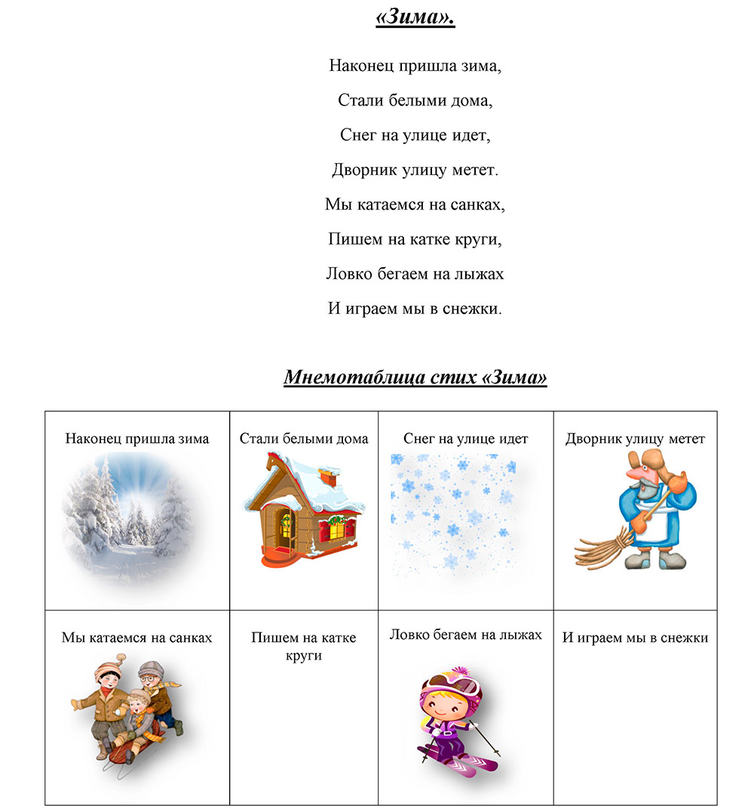

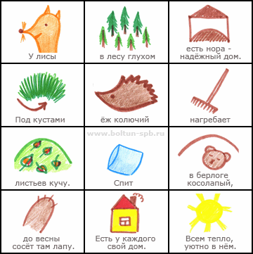

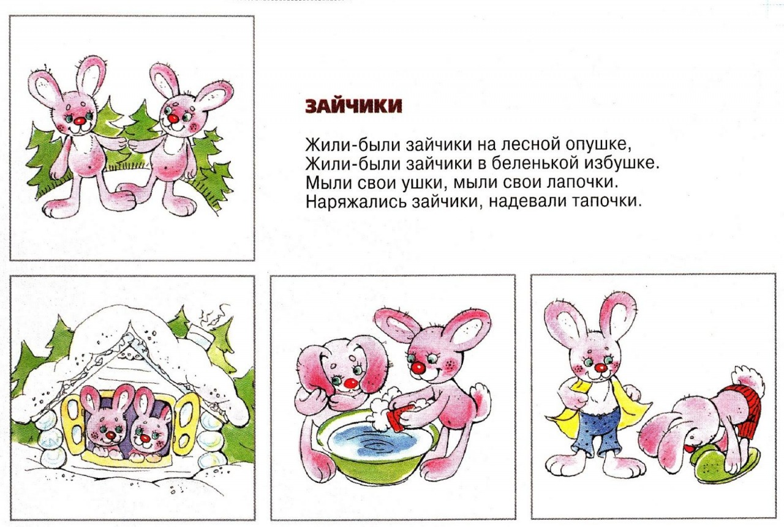

***Мнемотаблица по пересказу сказки «Колобок»***

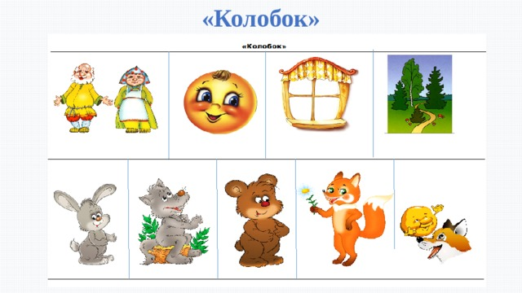

***Приложение 2***

***Песенка с движениями***

На полянке зайки танцевали, (качаем головой вправо и влево)

Зайки танцевали, зайки танцевали

Так красиво ушками качали

Ушками качали так.

На полянке зайки танцевали, (по очереди выставляем правую и левую ручки)

Зайки танцевали, зайки танцевали

Так красиво лапки выставляли

Лапки выставляли так.

На полянке зайки танцевали, (крутим попой)

Зайки танцевали, зайки танцевали

Так красиво хвостиком виляли

Хвостиком виляли так.

На полянке зайки танцевали, (по очереди стучим ладошками по коленкам)

Зайки танцевали, зайки танцевали

Так красиво лапками стучали

Лапками стучали так.

***Подвижная игра «Фигуры в обруч»***

- Предлагаю поиграть в подвижную игру «Фигуры в обруч» (Дети берут в руки по одному Блоку (геометрической фигуре), выходят на ковер, где лежит большой обруч. Под звуки бубна вы будете ходить или бегать, а по команде «Фигуры в обруч!» нужно будет встать в обруч тем фигурам, схему которых я покажу. Будьте внимательны!

***Дидактическая игра «Когда это бывает?»***

**Задачи:**

1. Закрепить знания о природных явлениях.
2. Формировать представления о временах года, о месяцах.
3. Развитие внимания, зрительного восприятия.

Задание: Подобрать картинки и предметы, соответствующие определенному времени года. Вспомнить характерные особенности данного времени года. Помогать друг другу в ходе игры.